**МЕТОДИЧЕСКИЕ РЕКОМЕНДАЦИИ**

**по интеграции финансовой грамотности в школьные предметы МБОУ Симферопольского района на 2025-2026 учебный год**

Финансовая грамотность – это совокупность знаний, навыков и установок, позволяющих человеку максимально осознанно и ответственно подходить к решению любых финансовых вопросов в течение всей жизни. Повышение финансовой грамотности граждан является основой их благополучия и процветания страны. Именно поэтому вопрос финансового просвещения в России рассматривается как один из важнейших приоритетов социальной политики государства

***Целью изучения основ финансовой грамотности*** является формирование и развитие у обучающихся:

• знаний о финансовой системе в пределах сферы взаимодействия потребителей финансовых услуг с миром финансов;

• компетенций финансовой грамотности по управлению личными финансами;

• установки на грамотное финансовое поведение в условиях неопределенности финансового рынка;

• базовых умений, связанных с поиском и обработкой финансовой информации, в том числе на сайтах государственных и финансовых организаций.

***Результатами изучения основ финансовой грамотности*** учащихся школьного возраста является формирование:

• знаний, умений, навыков и установок финансово грамотного поведения, минимальный перечень которых определен в Стратегии повышения финансовой грамотности и формирования финансовой культуры до 2030 года;

• финансовых компетенций согласно Единой рамке компетенций по финансовой грамотности, разработанной в целях реализации Стратегии повышения финансовой грамотности и формирования финансовой культуры до 2030 года в качестве отправной методологической точки для всех заинтересованных сторон,занимающихся развитием финансовой грамотности населения в Российской Федерации;

• метапредметных компетенций, определённых обновленными Федеральными государственными образовательными стандартами (ФГОС) и Федеральными образовательными программами (ФОП) по обязательным учебным предметам и внеурочной деятельности;

• финансовой культуры для обеспечения в дальнейшем их финансового благополучия, осознанного использования финансовых продуктов и услуг, разумного принятия финансовых решений, инвестирования и управления рисками, способствования достижению национальных целей развития Российской Федерации согласно Стратегии повышения финансовой грамотности и 5 формирования финансовой культуры до 2030 года.

При разработке методических рекомендаций учтены положения и требования:

• Конституции Российской Федерации (принята всенародным голосованием 12.12.1993 с изменениями, одобренными в ходе общероссийского голосования 01.07.2020);

• Федерального закона от 29.12.2012 № 273-ФЗ «Об образовании в Российской Федерации» (с изменениями и дополнениями);

• Федерального закона от 24.09.2022 № 371-ФЗ «О внесении изменений в Федеральный закон «Об образовании в Российской Федерации» и статью 1 Федерального закона «Об обязательных требованиях в Российской Федерации»;

• Указа Президента Российской Федерации от 07.05.2024 № 309 «О национальных целях развития Российской Федерации на период до 2030 года и на перспективу до 2036 года»; • Приказа Министерства просвещения Российской Федерации от 31.05.2021 № 286 «Об утверждении федерального государственного образовательного стандарта начального общего образования» (с изменениями).

• Приказа Министерства просвещения Российской Федерации от 31.05.2021 № 287 «Об утверждении федерального государственного образовательного стандарта основного общего образования» (с изменениями).

• Приказа Министерства просвещения Российской Федерации от 12.08.2022 № 732 «О внесении изменений в федеральный государственный образовательный стандарт среднего общего образования, утвержденный приказом Министерства образования и науки Российской Федерации от 17 мая 2012 г. № 413»;

• Приказа Министерства просвещения Российской Федерации от 18.05.2023 № 372 «Об утверждении федеральной образовательной программы начального общего образования»; • Приказа Министерства просвещения Российской Федерации от 18.05.2023 № 370 «Об утверждении федеральной образовательной программы основного общего образования»;

• Приказа Министерства просвещения Российской Федерации от 18.05.2023 № 371 «Об утверждении федеральной образовательной программы среднего общего образования»;

• Приказа Министерства просвещения Российской Федерации от 26.06.2025 № 495 «Об утверждении федерального перечня учебников, допущенных к использованию при реализации имеющих государственную аккредитацию образовательных программ начального общего, основного общего, среднего общего образования организациями, осуществляющими образовательную деятельность, и установления предельного срока использования исключенных учебников и разработанных в комплекте с ними учебных пособий»;

• Приказа Министерства просвещения Российской Федерации от 18.06.2025 № 467 «О внесении изменений в некоторые приказы Министерства образования и науки Российской Федерации и Министерства просвещения Российской Федерации, касающиеся федеральных государственных образовательных стандартов начального общего и основного общего образования»;

• Распоряжения Правительства Российской Федерации от 31.03.2022 № 678-р 6 «Об утверждении Концепции развития дополнительного образования детей до 2030 г. и плана мероприятий по её реализации»;

• Закона Республики Крым от 06.07.2015 №131-ЗРК/2015 «Об образовании в Республике Крым» (с изменениями и дополнениями);

• Письма Минпросвещения России от 15.02.2022 № АЗ-113/03 «О направлении методических рекомендаций» (вместе с «Информационно-методическим письмом о введении федеральных государственных образовательных стандартов начального общего и основного общего образования»);

• Письма Минпросвещения России от 05.07.2022 № ТВ-1290/03 «О направлении методических рекомендаций об организации внеурочной деятельности в рамках реализации обновленных федеральных государственных образовательных стандартов начального общего и основного общего образования»;

• Национальной стратегии повышения финансовой грамотности и формирования финансовой культуры в Российской Федерации до 2030 года, предполагающей создание эффективной системы финансового образования;

• Федеральными образовательными программами (ФОП) по обязательным учебным предметам и внеурочной деятельности.

***Начальное общее образование***

В начальной школе элементы финансовой грамотности вводятся в такие предметы, как «Математика» и «Окружающий мир». В примерной основной образовательной программе начального общего образования, одобренной решением федерального учебно- методического объединения по общему образованию, протокол от 18 марта

2022 г. № 1/22, в разделе «Примерная рабочая программа по математике» перечислены цели, на достижение которых направлено изучение математики в начальной школе (п.2.1).

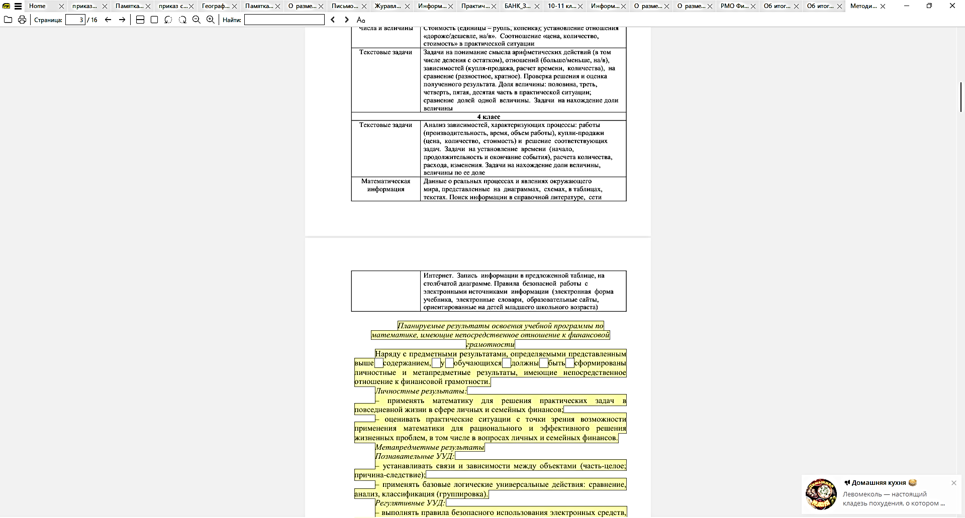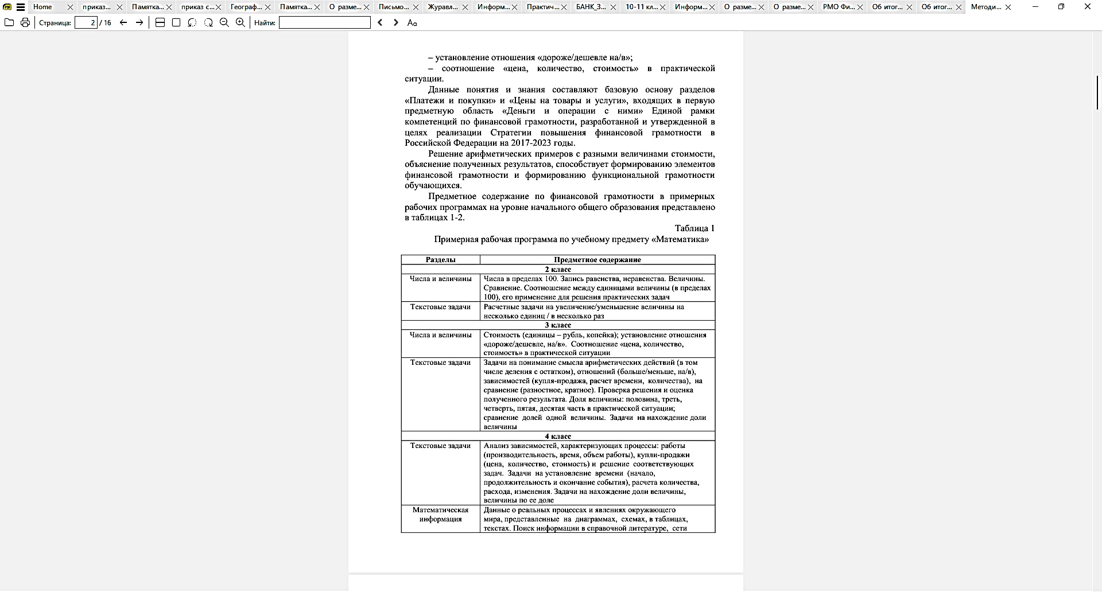

**Планируемые результаты освоения учебной программы по математике, имеющие непосредственное отношение к финансовой грамотности**

Наряду с предметными результатами, определяемыми представленным выше содержанием, у обучающихся должны быть сформированы личностные и метапредметные результаты, имеющие непосредственное отношение к финансовой грамотности.

Личностные результаты:

– применять математику для решения практических задач в

повседневной жизни в сфере личных и семейных финансов;

– оценивать практические ситуации с точки зрения возможности применения математики для рационального и эффективного решения жизненных проблем, в том числе в вопросах личных и семейных финансов.

Метапредметные результаты

Познавательные УУД:

– устанавливать связи и зависимости между объектами (часть-целое; причина-следствие);

– применять базовые логические универсальные действия: сравнение, анализ, классификация (группировка).

Регулятивные УУД:

– выполнять правила безопасного использования электронных средств, предлагаемых в процессе обучения.

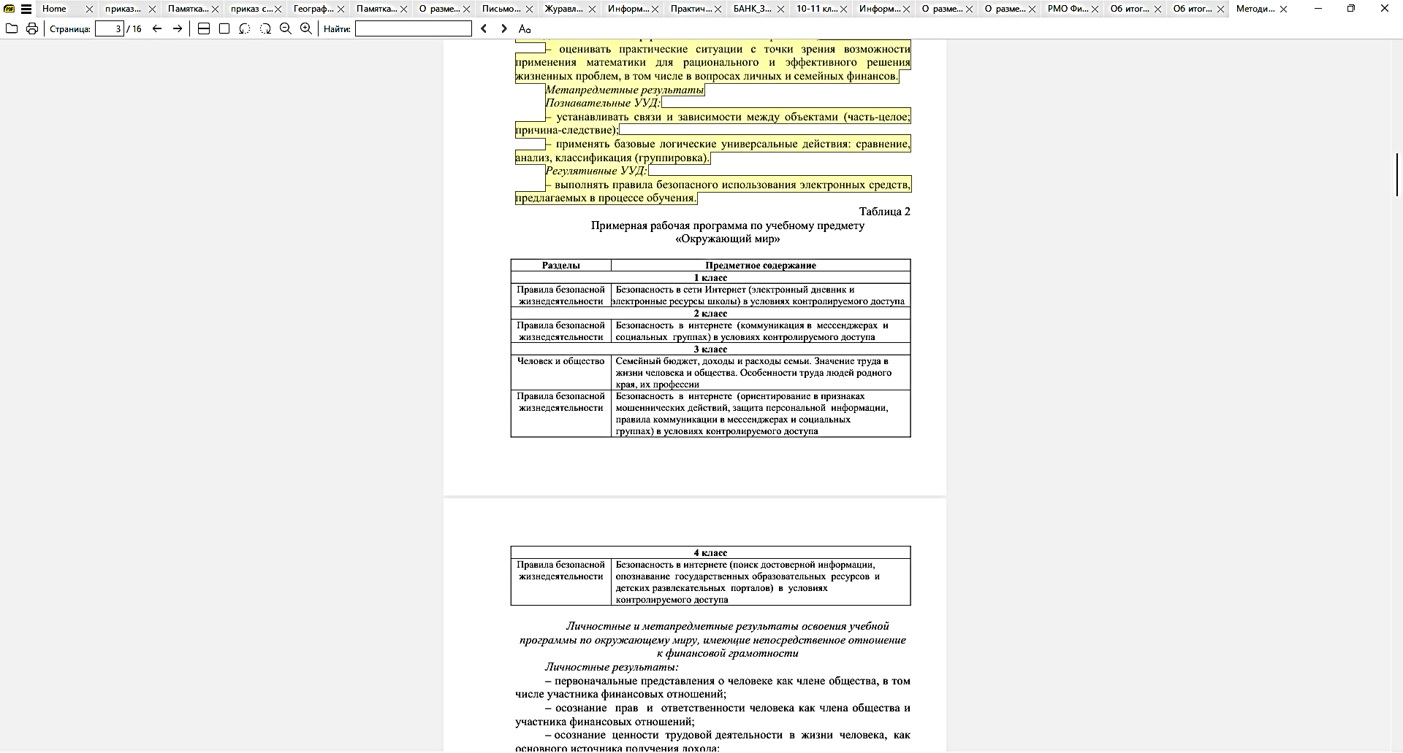



**Личностные и метапредметные результаты освоения учебной программы по окружающему миру, имеющие непосредственное отношение к финансовой грамотности**

Личностные результаты:

– первоначальные представления о человеке как члене общества, в том числе участника финансовых отношений;

– осознание прав и ответственности человека как члена общества и участника финансовых отношений;

– осознание ценности трудовой деятельности в жизни человека, как основного источника получения дохода;

– ответственное потребление и отношение к результатам труда и деньгам.

Метапредметные результаты

Познавательные УУД:

– понимать целостность окружающего мира (взаимосвязь природной и социальной среды обитания), проявлять способность ориентироваться в изменяющейся действительности;

– сравнивать объекты окружающего мира, устанавливать основания для сравнения, устанавливать аналогии;

– находить закономерности и противоречия в рассматриваемых фактах, данных и наблюдениях.

Регулятивные УУД:

– предвидеть возможность возникновения трудностей и ошибок, предусматривать способы их предупреждения, в том числе в житейских ситуациях;

– оценивать целесообразность выбранных способов действия, при необходимости корректировать их.

***Основное общее образование***

Основной посыл обновленных ФГОС общего образования – ориентир на применение в практической жизни, в собственном поведении личности:

– выстраивание личного финансового поведения;

– освоение моделей рационального финансового поведения;

– выстраивание поведения в типичных жизненных ситуациях, связанных с финансовыми вопросами;

– учет возможных альтернатив при принятии решения.

На уровне основного общего образование стандартом предусмотрено:

– освоение знаний, компетенций, необходимых как для жизни в современном обществе, так и для успешного обучения на следующем уровне образования, а также в течение жизни (ФГОС ООО п. 4);

– формирование функциональной грамотности обучающихся (способность решать учебные задачи и жизненные проблемные ситуации на основе сформированных предметных, метапредметных и универсальных способов деятельности) (п. 35.2).

В соответствии с требованиями обновленного ФГОС ООО финансовая

грамотность включена:

– в предметные результаты общеобразовательных предметов: «Обществознание», «Математика», «География», «Информатика»;

– в состав универсальных учебных действий («формирование знаний и навыков в области финансовой грамотности…») (п.32.2).

В составе планируемых результатов по предмету «Обществознание» предусмотрено «…приобретение опыта использования полученных знаний, включая основы финансовой грамотности, в практической деятельности (включая выполнение проектов индивидуально и в группе), в повседневной жизни для реализации и защиты прав человека и гражданина, прав потребителя (в том числе потребителя финансовых услуг) и осознанного

выполнения гражданских обязанностей; для анализа потребления домашнего хозяйства; для составления личного финансового плана…» (ФГОС ООО п 45.6.2).

По предмету «География» планируемые результаты включают «…умение решать практические задачи в сфере экономической географии для определения качества жизни человека, семьи и финансового благополучия…» (ФГОС ООО п. 45.6.3).

В планируемые результаты по предмету «Математика» заложено «…умение решать задачи на проценты, цену товаров и стоимость покупок и услуг, налоги, задачи из области управления личными и семейными финансами…» (ФГОС ООО пп.45.5.1-45.5.2).

Предметное содержание по финансовой грамотности в примерных рабочих программах на уровне основного общего образования представлено в таблицах.

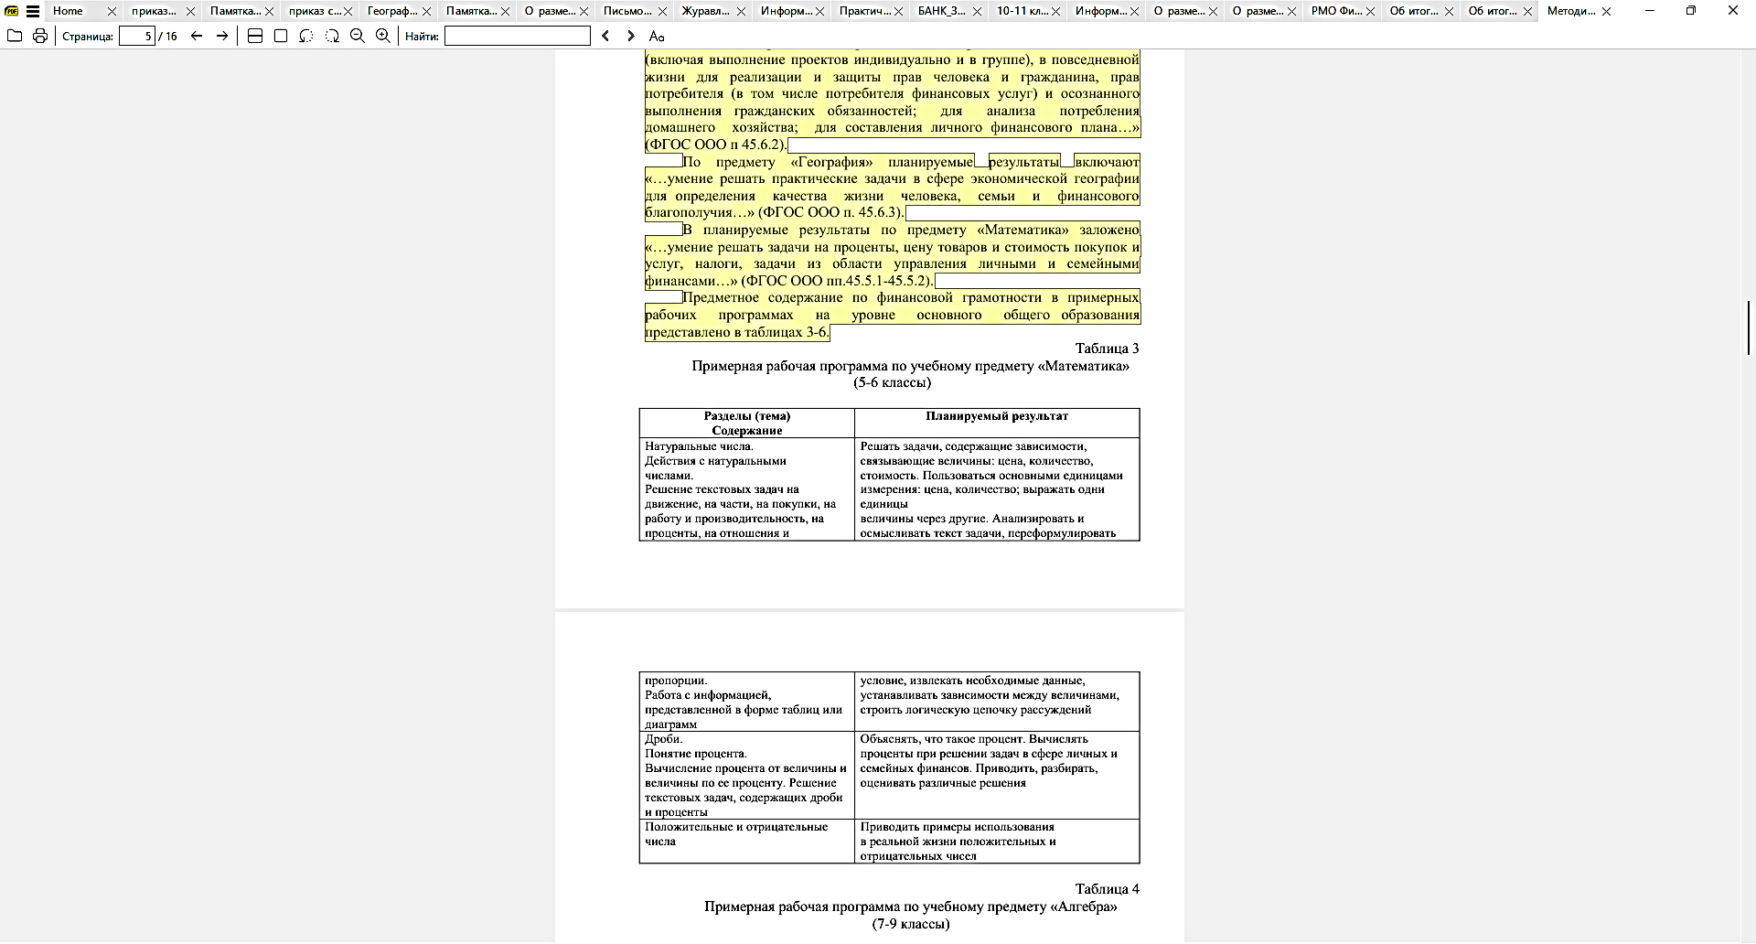



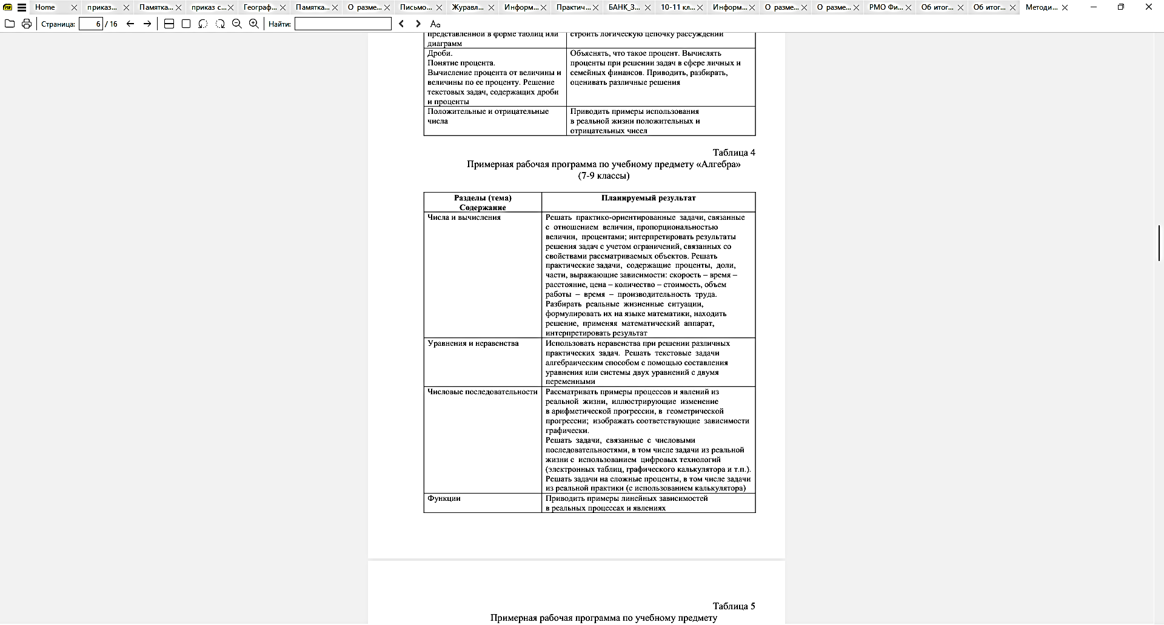

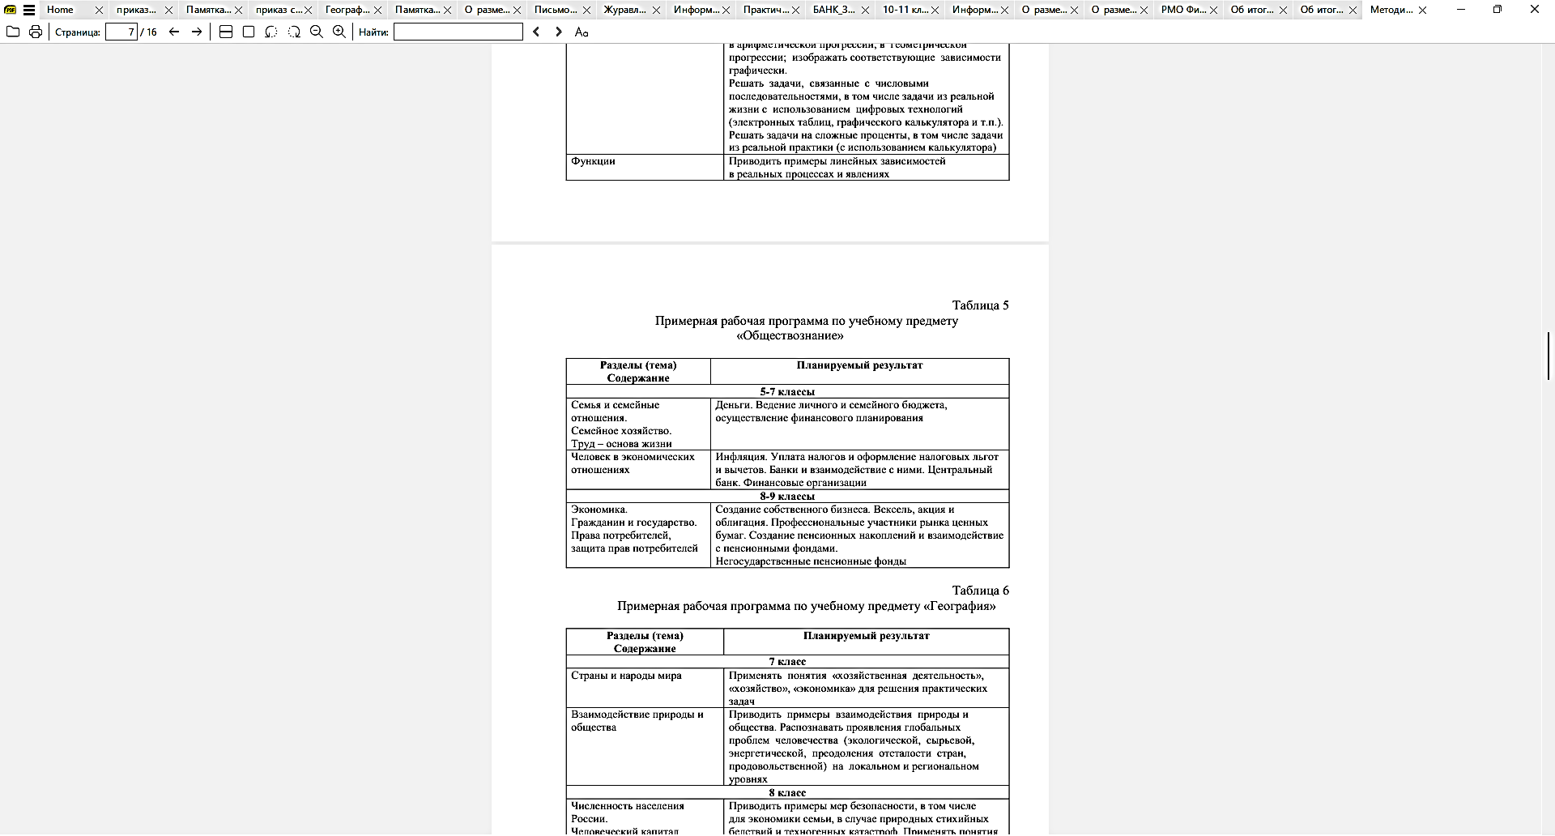

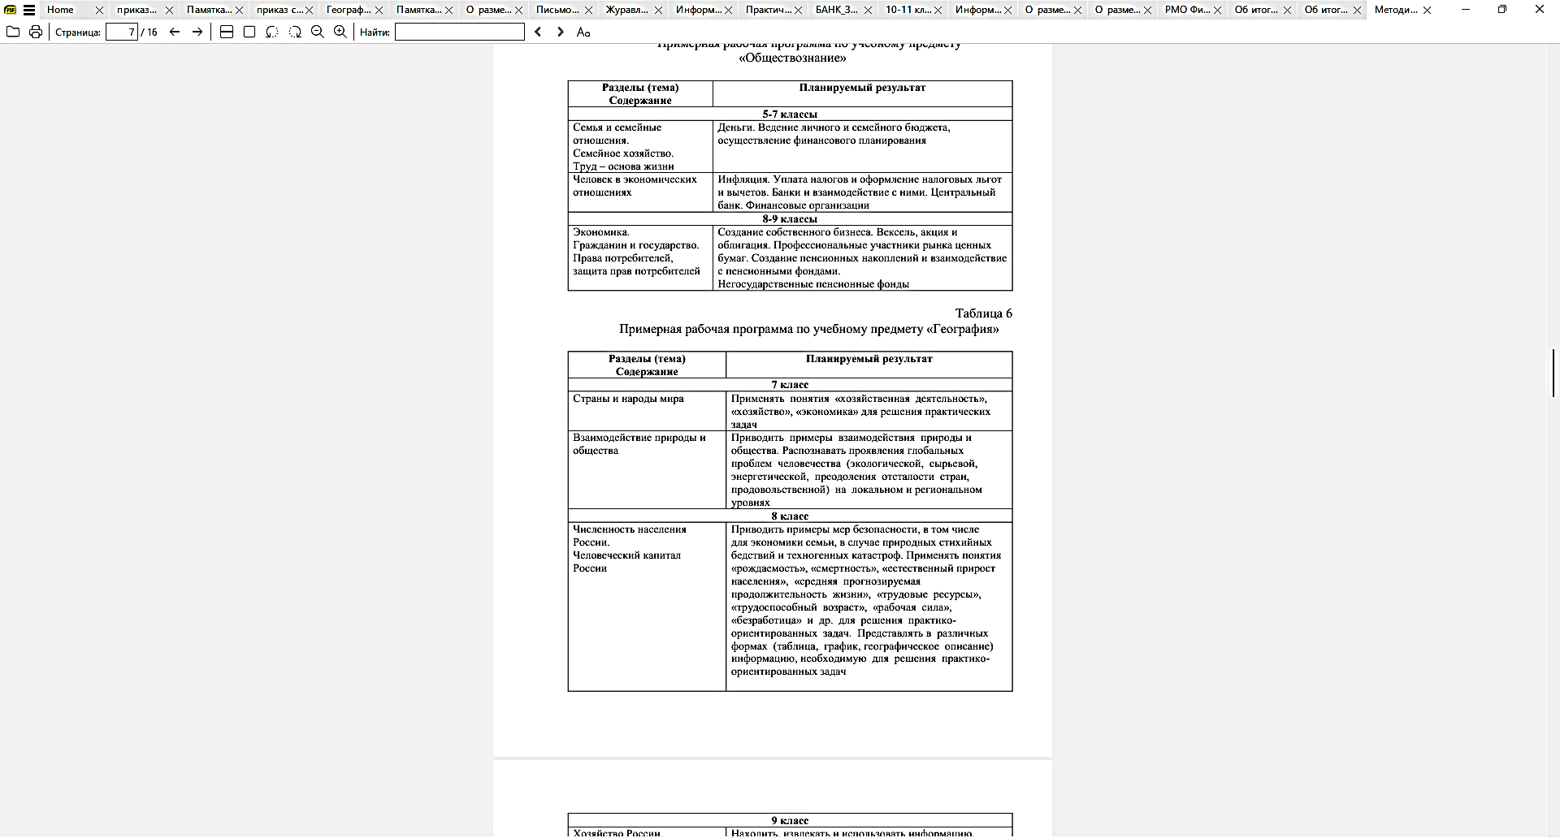

***Среднее общее образование***

В связи с тем, что к концу обучения в старшей школе молодые люди начинают взрослую жизнь либо как наемные работники, либо как студенты, обучение финансовой грамотности на этом этапе должно выходить на уровень, который специалисты именуют уровнем «полной компетентности».

ФГОС СОО содержит ряд требований к образовательным результатам, которые могут успешно достигаться в рамках изучения вопросов финансовой грамотности на уроках математики и информатики, истории и географии, обществознания, экономики и права, русской и зарубежной литературы.

Предметные области по финансовой грамотности включены во ФГОС СОО в предмете «Экономика» для социально-экономического профиля. Ряд вопросов по финансовой грамотности уже есть в ЕГЭ и ОГЭ по предмету «Обществознание».

В соответствии с требованиями ФГОС СОО (приказ Министерства просвещения РФ от 12 августа 2022 г. № 732) овладение универсальными учебными познавательными действиями предусматривает формирование у обучающихся умений:

– «…оценивать соответствие результатов целям, оценивать риски последствий деятельности (базовые исследовательские действия)…»;

– «…владеть навыками распознавания и защиты информации, информационной безопасности личности (работа с информацией)…» (ФГОС СОО п.8.1).

По учебному предмету «Математика» (включая курсы «Алгебра и начала математического анализа», «Геометрия», «Вероятность и статистика») (базовый уровень) требования к предметным результатам освоения базового курса математики должны отражать:

– «…умение решать текстовые задачи разных типов (в том числе на проценты, доли и части, на движение, работу, стоимость товаров и услуг, налоги, задачи из области управления личными и семейными финансами) (ФГОС СОО п. 9.7).

По учебному предмету «Информатика» (базовый уровень) требования к предметным результатам освоения базового курса информатики должны отражать:

– «…понимание угроз информационной безопасности, использование методов и средств противодействия этим угрозам, соблюдение мер безопасности, предотвращающих незаконное распространение персональных данных» (ФГОС СОО п. 9.8).

По учебному предмету «Обществознание» (базовый уровень) требования к предметным результатам освоения базового курса обществознания должны отражать:

– сформированность знаний «… об экономике как науке и хозяйстве, роли государства в экономике, в том числе государственной политики поддержки конкуренции и импортозамещения, особенностях рыночных отношений в современной экономике; о роли государственного бюджета в реализации полномочий органов государственной власти, процесса, механизмах принятия бюджетных решений;

– «…готовность применять знания о финансах и бюджетном регулировании при пользовании финансовыми услугами и инструментами; использовать финансовую информацию для достижения личных финансовых целей, обеспечивать финансовую безопасность с учетом рисков и способов их снижения; сформированность гражданской ответственности в части уплаты налогов для развития общества и государства; … оценивать поведение людей и собственное поведение с точки зрения социальных норм,

ценностей, экономической рациональности и финансовой грамотности» (ФГОС СОО п. 9.11).

Наряду с требованиями ФГОС СОО в рамках формирования у обучающихся основ финансовой грамотности следует ориентироваться на Единую рамку компетенций по финансовой грамотности.

Обновленная Единая рамка компетенций по финансовой грамотности состоит из четырех предметных областей, в каждой из них расположены 20 разделов. Среди 20 тематических разделов Единой рамки 12 разделов представляют собой самостоятельные темы,

сгруппированные по 4 предметным областям, а 2 тематические линии «Финансовая безопасность» и «Цифровая среда» проходят насквозь через каждую предметную область, образуя еще 8 разделов. Единая рамка компетенций по финансовой грамотности и

пояснительный комментарий к ней доступны на сайте «Мои финансы» <https://xn--80apaohbc3aw9e.xn--p1ai/materials/edinaya-ramka-kompetencij-po-finansovoj-gramotnosti-dlya-shkolnikov-i-vzroslyh/>.

***Модель реализации финансовой грамотности в общеобразовательных организациях***

Существует несколько вариантов внедрения основ финансовой грамотности в образовательную деятельность обучающихся общеобразовательных организаций, которые и определяют так называемую модель реализации финансовой грамотности в школе:

1) в рамках учебных предметов, определенных ФГОС ООО

Финансовая грамотность может формироваться не только на уроках

математики, географии и обществознания в основной школе, но и на уроках

литературы, истории, ОБЖ. Например, на уроках литературы можно организовать обсуждение ситуаций, связанных с прочтением произведений, в которых упоминаются

различные социальные и финансовые ситуации. На уроках истории возможна реализация исследовательских проектов. В уроки ОБЖ целесообразно включить изучение вопросов, связанных с финансовой безопасностью и финансовым мошенничеством;

2) в рамках отдельного предмета в части образовательной программы, формируемой участниками образовательного процесса;

3) в рамках внеурочной деятельности (кружки, факультативы, разовые мероприятия)

Внеурочная деятельность – неотъемлемая и обязательная часть основной образовательной программы, направленная на достижение планируемых результатов (личностных, метапредметных и предметных), осуществляемая в формах, отличных от урочной.

На внеурочную деятельность на уровне ООО в неделю отводится 10 часов. Из них:

1 час – на функциональную грамотность, 1 час – на профориентационную работу / финансовую грамотность /предпринимательство;

4) в рамках проектной деятельности;

5) в рамках дополнительного образования.

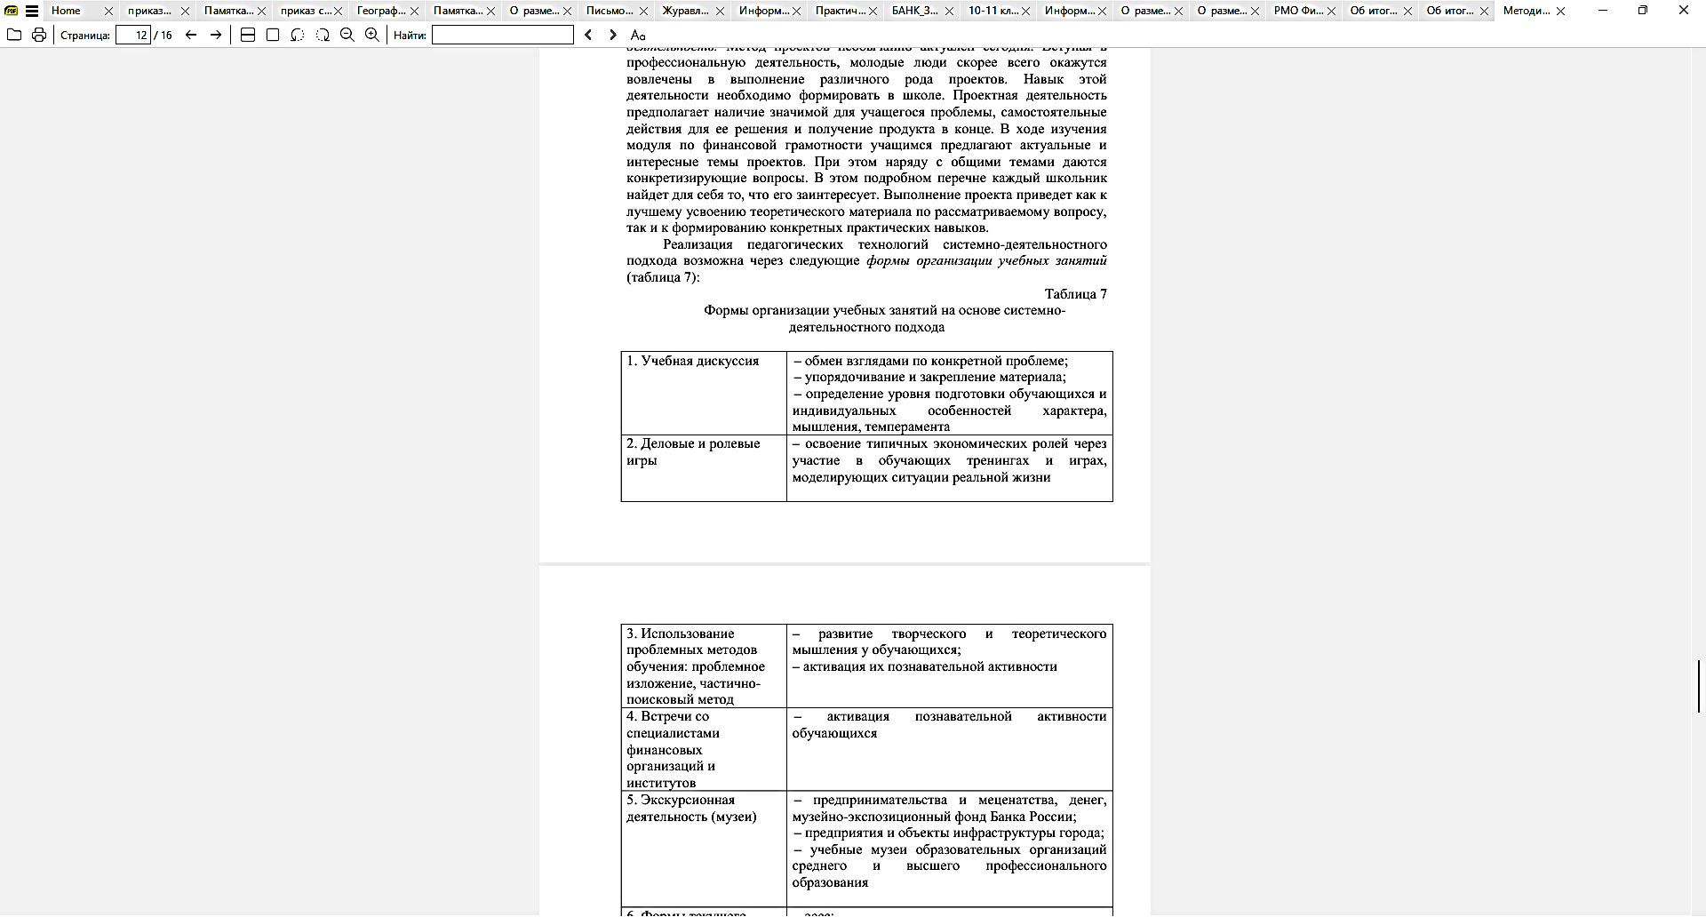

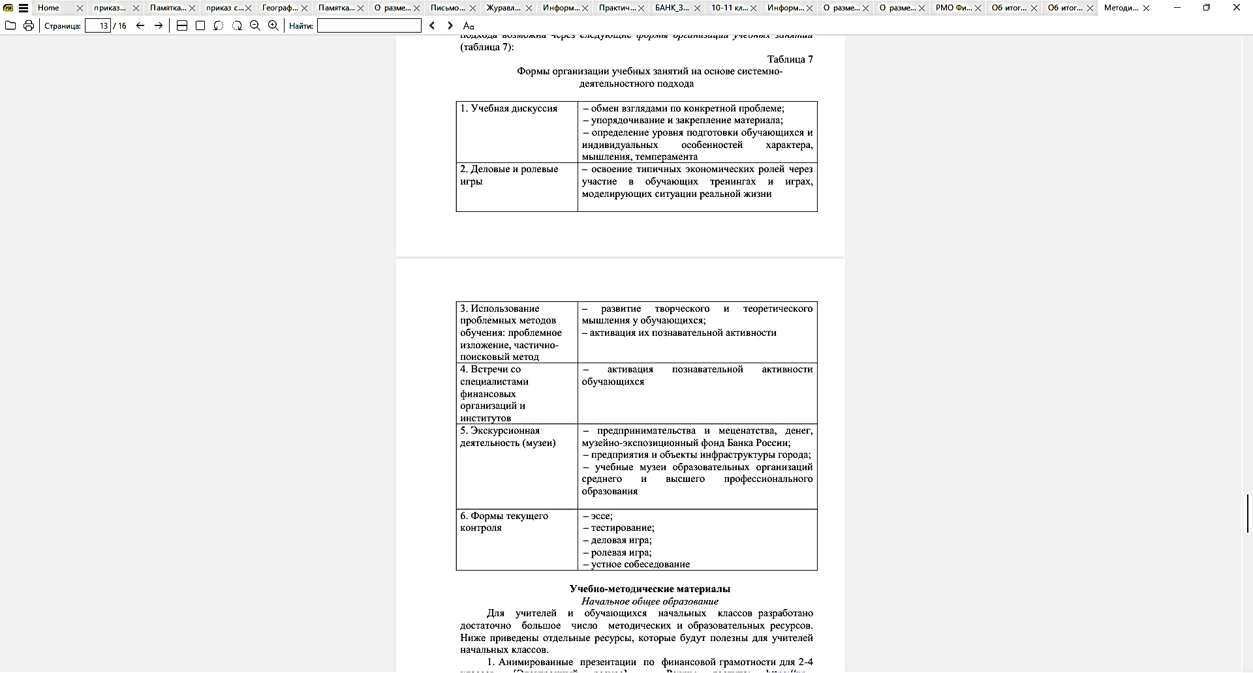

***Учебно-методические материалы***

**Начальное общее образование**

Для учителей и обучающихся начальных классов разработано достаточно большое число методических и образовательных ресурсов.

Ниже приведены отдельные ресурсы, которые будут полезны для учителейначальных классов.

1.Анимированные презентации по финансовой грамотности для 2-4 классов. [Электронный ресурс].– Режим доступа: <https://xn80apaohbc3aw9e.xn>p1ai/materials/animirovannye-prezentacii-po-finansovoj-gramotnosti-dlyauchenikov-2-4-klassov/

2. Мультипликационные фильмы о финансах. [Электронный ресурс]. –Режим

доступа: <https://xn--80apaohbc3aw9e.xn--p1ai/materials/multiki-o-finansah-5/>

3. Мультфильм «Смешарики. Уроки финансовой грамотности», серии «Секрет Мастера» (натуральный обмен), «Школа магов» (возникновение денег). [Электронный ресурс].

Режим доступа: <https://edu.pacc.ru/informmaterialy/articles/smeshariki/>

4. Сборник занимательных задач и ребусов «Путешествие в мир финансов». [Электронный ресурс]. – Режим доступа: https://fincult.info/upload/iblock/f20/puteshestvie_v_mir_finansov_web.pdf

5. Справочные, методические и обучающие материалы для учителей и тьюторов на сайте «Финансовая культура» в разделе «Преподавательская», посвященном организации и проведению учебных занятий по финансовой грамотности. [Электронный ресурс]. – Режим доступа: <https://fincult.info/teaching/?ysclid=l749enfe49177673755>

6. Учебно-методический комплекс «Введение в финансовую грамотность» для начальной школы. [Электронный ресурс]. – Режим доступа: <https://fincult.info/teaching/uchebno-metodicheskiy-komplekc-vvedenie-v-finansovuyu-gramotnost-dlya-nachalnoy-shkoly/>

**Основное общее образование**

Для учителей-предметников, реализующих обновленные ФГОС ООО, подготовлено большое количество дополнительных методических ресурсов по включению вопросов

финансовой грамотности в общеобразовательные предметы.

1. Банк заданий по финансовой грамотности для учащихся 5-9 классов на сайте Института стратегии развития образования Российской академии образования. [Электронный

ресурс]. – Режим доступа: <http://skiv.instrao.ru/bank-zadaniy/finansovaya-gramotnost/>

2. Библиотека открытых уроков ФМЦ НИУ ВШЭ. [Электронный ресурс].– Режим

доступа: <https://fmc.hse.ru/openlesson?ysclid=l56j4rkm6f148327990>

3. Сборники специальных учебных модулей по финансовой грамотности к УМК разных общеобразовательных предметов на сайте Федерального методического центра по финансовой грамотности системы общего и среднего профессионального образования в разделе «Учебно- методические материалы». [Электронный ресурс]. – Режим доступа:

<https://fmc.hse.ru/spesialmod>

4. Справочные, методические и обучающие материалы для учителей и тьюторов на сайте «Финансовая культура» в разделе «Преподавательская», посвященном организации и проведению учебных занятий по финансовой грамотности. [Электронный ресурс]. – Режим доступа: <https://fincult.info/teaching/?ysclid=l749enfe49177673755>

5. Учебные пособия, методички, онлайн-курсы, брошюры, буклеты, памятки, плакаты, игры и квесты, мультфильмы, видеоролики и многое другое, что поможет учителю лучше подготовиться к уроку – на сайте «Моифинансы.рф» в разделе «Библиотека». [Электронный ресурс]. – Режим доступа: <https://моифинансы.рф/materials/internet-resurs-finformatikadlya-ispolzovaniya-v-shkolnom-kurse-informatiki-dlya-5-11-klassov>

**Среднее общее образование**

1. Брехова Ю., Алмосов А., Завьялов Д. Финансовая грамотность: материалы для учащихся 10-11 кл. – 5-е изд. – М.: ВИТА-ПРЕСС, 2020. – 400 с.

2. Брехова Ю., Алмосов А., Завьялов Д. Финансовая грамотность: контрольные измерительные материалы для учащихся 10-11 классов. – М.: ВИТА-ПРЕСС, 2014. – 48 с.

3. Материалы учебного курса по финансовой грамотности для учащихся 10-11 классов, подготовленные в рамках совместного проекта Министерства финансов Российской Федерации и Всемирного банка «Содействие повышению уровня финансовой грамотности населения и развитию финансового образования в Российской Федерации».

[Электронный ресурс]. – Режим доступа: – <https://fmc.hse.ru/10-11forms>

**Учебно-методические материалы для организации деятельности школьников разных возрастных групп**

1. Банк видеолекций по финансовой грамотности. [Электронный ресурс]. – Режим доступа: <https://fmc.hse.ru/video>;

2. Банк методических разработок (Лучшие проектные работы региональных и

Межрегиональных центров [Электронный ресурс]. – Режим доступа: – <https://fmc.hse.ru/methbank>;

3. Библиотека открытых уроков. [Электронный ресурс]. – Режим доступа: <https://fmc.hse.ru/openlesson>.

4. Материалы, представленные на портале Центр «Федеральный методический центр по финансовой грамотности системы общего и среднего профессионального образования», которые можно использовать в качестве учебно-методического обеспечения обучения финансовой грамотности школьников разных возрастных групп, в том числе и модули по отдельным предметам (<https://fmc.hse.ru/spesialmod>) .

**Мероприятия**

1. Онлайн-уроки финансовой грамотности Банка России. [Электронный ресурс]. – Режим доступа: DNI-FG.RU

2. Онлайн-проект «Игры по финансовой грамотности». [Электронный ресурс]. – Режим доступа: DOLIGRA.RU

3. Всероссийская неделя финансовой грамотности для детей и молодежи ФинЗОЖ Фест. [Электронный ресурс]. – Режим доступа: МОИФИНАНСЫ.РФ/MY-MONEY-FEST/

4. Всероссийская Олимпиада по финансовой грамотности, финансовому рынку и защите прав потребителей финансовых услуг – Финатлон. [Электронный ресурс]. – Режим доступа: FIN-OLIMP.RU

5. Олимпиада по финансовой грамотности и предпринимательству. [Электронный ресурс]. – Режим доступа: FINANCE.UCHI.RU

6. Международная Олимпиада по финансовой безопасности. [Электронный ресурс]. – Режим доступа: ROSFINOLYMP.RU.

Методист МБОУ ДО «ЦДЮТ» О.С. Василевич